2015我的医考之路——梦想终成真
学员代码:15056159068
我是一名在农村工作的乡村医生，已年近40，好歹也干了半辈子的医生，可是手里一直没有国家认可的医师执业证书，每当看到别的医生手里的医师执业证书，我就即羡慕又失落，不拿到医师执业证书，就说明你不是一名合格的医生，心里就暗暗的问自己：“我何时才能成为一名合格的医生？”
事情还得从20年前说起，1994年我高考落榜，非常崇拜医生的我就自费去了蚌埠卫校学医，那时我就下定决心要当一名合格的医生，经过三年的努力学习和实习，就回到了家乡为当地老百姓看病治病，当时心里很有一种满足感。可是没过多久，我看到同事们都去考执业医师证，我也满怀兴致的去报考，可是去了却傻了眼，因为我的毕业证没有省教委的钢印，也就是说是不承认学历的，不能报考。没办法，只能看着同事们逐个地过了关，拿到了医师执业证书。
一年年的过去了，虽然干的是医生，但毕竟不是一名合格的医生。2010年，我毅然离开了妻子孩子和年迈的父母，去阜阳卫校学习中医，（这是省教委专门为乡村医生举办的乡中医班，期满考试合格后发给毕业证书，可以参加中医执业助理医师考试）经过3年的努力学习，终于拿到了毕业证。
2015年我报考了中医执业助理医师，就到书店里买了模拟试题进行模拟考试，这一考我彻底地蒙了，这才发现我所学的中医知识与国家中医执业助理医师考试的要求有很大的差距。对于中医基础差，学习时间短，任务重的我再一次地迷茫了。
在我迷茫与徘徊的时候，同事们给我推荐了医学教育网，让我先试听几节课，没想到这一听却被老师们的生动活泼、深入浅出、重点突出的讲解給深深地吸引了，就迫不及待地报名参加了学习。
我的薄弱环节是方剂学和针灸学，特别是方剂的组成和内科病症的针灸治疗，高教授以她扎实的功底和丰富的教学经验，对方剂的组成和功用进行了细腻的剖析，使我对方剂的组成和功用有了进一步的了解，在了解的基础上加以记忆，改变了我对方剂学死记硬背的学习方法，起到了事半功倍的作用。学识渊博、平易近人的田博士把和尚念经似的穴位处方变成了趣味方歌，使我在欢笑中把该记的全都记了下来，大大地减轻了学习负担并节省了时间。
实践技能考试对于我们这些在基层工作的乡村医生来说也是一大难题，因为在平时工作时很少接触考试大纲要求的内容，但通过对网校高清视频的学习，使我身临其境，各项技能操作都深深的印在脑海里。在技能考试中，我胸有成竹，有条不紊地通过了老师的各项考核。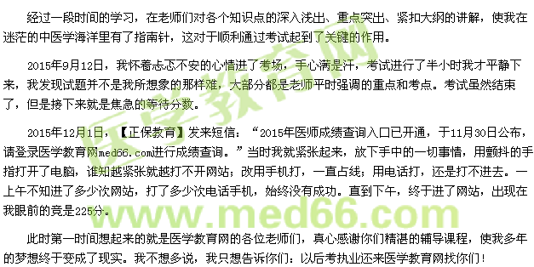
【医学教育网学员原创转载请注明出处】

